УВАЖАЕМЫЕ РОДИТЕЛИ
БУДУЩИХ ПЕРВОКЛАССНИКОВ!!!

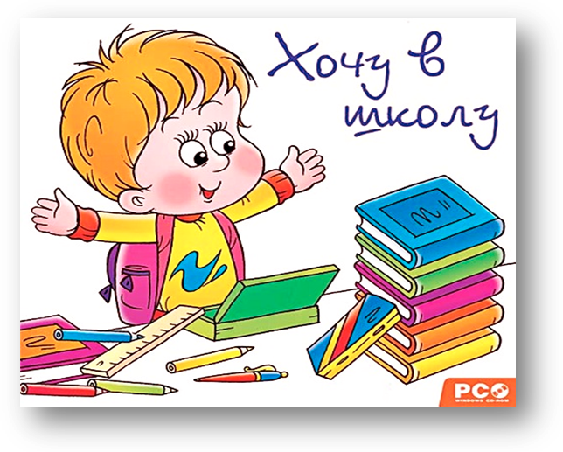 6 июня 2015 г. в 18⁰⁰
в школе № 18
состоится организационное собрание

